Муниципальное бюджетное дошкольное образовательное учреждение города Новосибирска «Детский сад № 21» Родничок

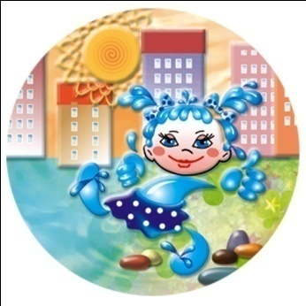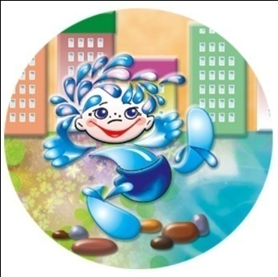

Конспект занятия по художественно-эстетическому развитию (аппликация)

Тема: «Весёлый светофор»

Возрастная группа: ранний дошкольный возраст

Воспитатель : Рыбкина Оксана Юрьевна

Новосибирск 2025г

Цели занятия

Познакомить детей с понятием «светофор» и его значением для безопасности на дороге.

Формировать у детей навыки работы с бумагой (отрывание, наклеивание).

Развивать мелкую моторику, координацию движений, аккуратность.

Воспитывать интерес к коллективной творческой деятельности.

Задачи

Образовательные:

Познакомить с основными цветами светофора: красный, жёлтый, зелёный.

Познакомить с формой круга.

Развивающие:

Развивать умение различать и называть цвета.

Развивать глазомер, пространственное мышление, внимание.

Воспитательные:

Воспитывать бережное отношение к материалам.

Способствовать развитию самостоятельности.

Оборудование и материалы

Картонные заготовки в виде прямоугольников (основа светофора) — по количеству детей.

Кружочки из цветной бумаги (красный, жёлтый, зелёный) — заранее вырезанные или полоски цветной бумаги для самостоятельного отрывания.

Клей-карандаш.

Салфетки для рук.

Образец аппликации «Весёлый светофор».

Мягкие игрушки или фигурки машин для игровой части.

Ход занятия

1. Организационный момент (2 минуты)

Приветствие, настрой на работу.

Краткий рассказ о светофоре, его значении для безопасности на дороге.

Рассматривание игрушечного или нарисованного светофора.

2. Беседа и мотивация (3 минуты)

Вопросы: «Что это?», «Какого цвета огоньки у светофора?», «Что они означают?»

Рассказ:

Красный — стоим.

Жёлтый — приготовься.

Зелёный — идём.

3. Показ образца (2 минуты)

Демонстрация аппликации «Весёлый светофор».

Объяснение последовательности работы.

4. Практическая часть (10 минут)

Раздача материалов.

Самостоятельное выполнение аппликации детьми под руководством воспитателя:

Приклеить прямоугольник-основу.

Поочерёдно наклеить кружочки: сверху — красный, посередине — жёлтый, снизу — зелёный.

Помощь затрудняющимся, поощрение самостоятельности.

5. Рефлексия (3 минуты)

Рассматривание работ, обсуждение.

Вопросы: «Какой цвет сверху?», «Что означает этот цвет?»

Похвала, поощрение всех участников.

Краткая игра-имитация: дети изображают машины и пешеходов, реагируя на цвета светофора.

Ожидаемые результаты

Дети научатся различать и называть цвета светофора.

Закрепят знания о правилах дорожного движения для пешеходов.

Овладеют элементарными приёмами аппликации.

Получат положительные эмоции от творческой деятельности.

